Дидактическая игра для младших дошкольников
Описание материала: дидактическое пособие будет полезно для педагогов, родителей. Предназначено для детей младшего дошкольного возраста. Особенно актуально играть с детьми осенью, в процессе изучения темы «Овощи и фрукты».
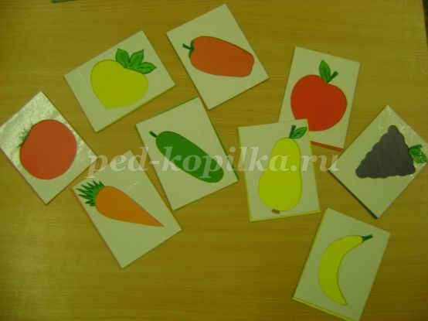
Задачи: закреплять умение различать овощи и фрукты, правильно их называть, знать место произрастания, формировать сенсорные представления.
Процесс изготовления игры:
Сначала рисуем изображение овощей, фруктов на картоне белого цвета, затем вырезаем внутри – получаем трафарет
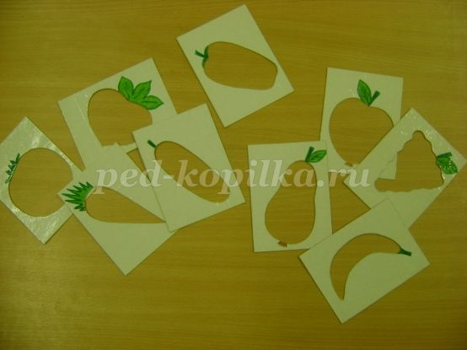
Заготавливаем цветные прямоугольники
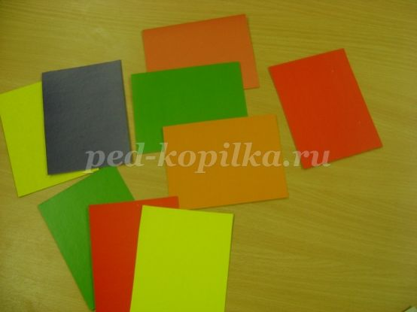
Затем готовим коробку, в которой будет храниться дидактическая игра
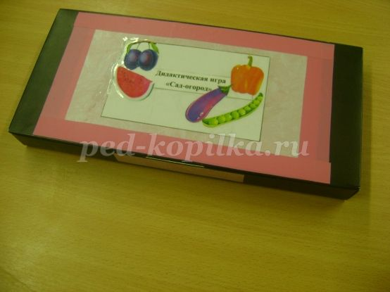
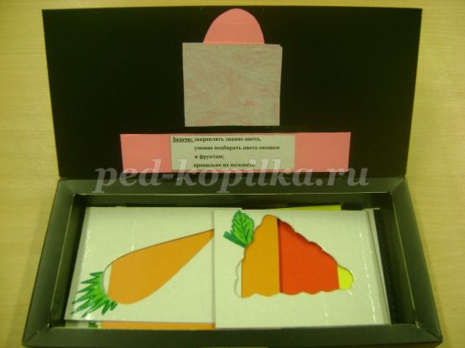
Начинаем играть.
1 вариант игры
Дети раскладывают перед собой контуры овощей и фруктов, рассматривают их, называют, что изображено. Далее "раскрашивают" картинки, используя прямоугольники из картона разных цветов.
Затем называют раскрашенные овощи и фрукты:
зелёный огурец, красный помидор, жёлтая репка.
2 вариант игры
Сначала предложить «раскрасить» картинки. Затем предложить разложить их на 2-е группы, назвать одним словом (овощи или фрукты).
3 вариант игры
Найти овощи или фрукты, которые можно раскрасить в разные цвета. Предложить назвать, что получилось:
например, жёлтое яблоко, красное яблоко, зелёное яблоко.
Следить за правильностью речи при согласовании существительных с прилагательными в роде, числе.

Поезда.
Например, предложите ребенку расставить вагончики так, чтобы
- каждый паровоз вез вагоны такого же цвета как он сам. Какой паровоз остался без вагонов? Сколько вагонов у каждого паровоза?
- у каждого паровоза было одинаковое количество вагонов, но на первом (втором, третьем, четвертом) пути не должно быть желтых (синих, красных) вагонов;
- и т.д.
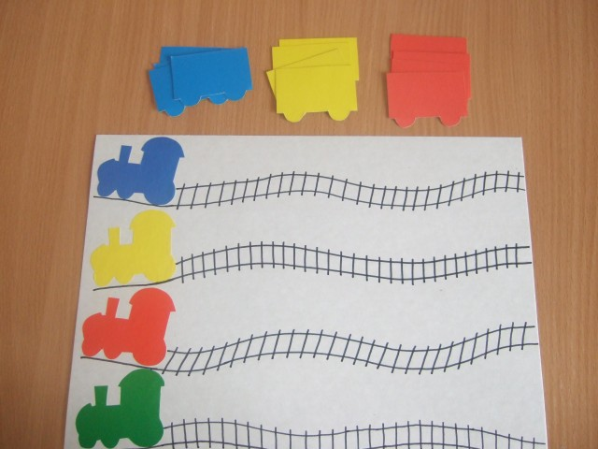

Дидактическая игра «Кто чем питается?»
21 Сентябрь 2013
0
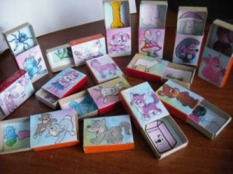Дидактические задачи: познакомить, чем питаются некоторые виды животных, развивать внимание, память, логическое мышление, мелкую моторику рук.
Техника изготовления:
Обклеить цветной бумагой спичечные коробки. Наклеить с внешний стороны коробков животное и внутри рисунки с продуктами, для животных.
Ход игры:
В игре могут 2 и более игрока участвовать или по количеству животных.
Возьмите в руки, например, морковку, и спросите: «Кто любит кушать морковку? Кого мы угостим?”
Если ребенок затрудняется с ответом, скажите, что морковку очень любит кушать зайка.
Пусть ребенок сам «угостит» зайку.
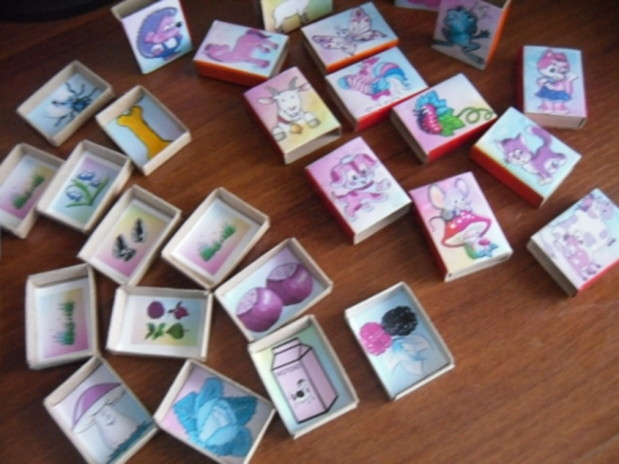
Давайте скорее, зверят угостим, уже сильно проголодались они!
При этом проговаривайте название животного и название пищи, можно спросить какие звуки издает животное.
Успехов Вам!
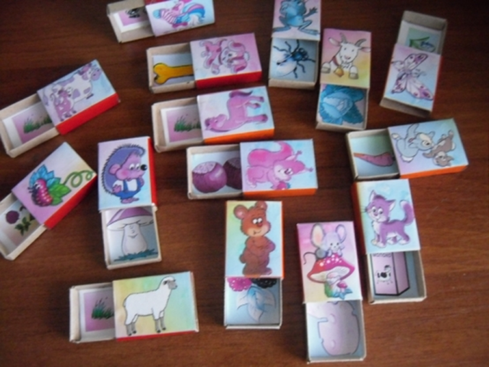

Дидактическая игра

"Готовим борщ и компот"

Цель:
познакомить с новыми понятиями «борщ» и «компот», повторить с детьми названия овощей и фруктов, закрепить умение делить их на группы, развивать у детей мелкую моторику и координацию движений пальцев рук, воспитывать познавательный интерес и усидчивость. Развивать словарный запас, память, речь.

Оборудование:
изображение тарелки и чашки из плотного картона; прищепки, на которые с помощью двустороннего скотча укреплены заламинированные картинки с изображением овощей и фруктов.

Ход игры:
В начале игры проводится беседа. Дети отвечают на вопросы (Какие овощи вы знаете? Как вы думаете из чего варят борщ? Какие фрукты вы знаете? Как вы думаете из чего варят компот? Где можно взять овощи и фрукты). Если вдруг ребята затрудняются ответить воспитатель помогает наводящими вопросами. В конце беседы подводиться итог: из чего варят борщ, а из чего компот. В игру можно играть разными способами. Это может быть индивидуальная игра, где ребёнок должен с помощью прищепок прикрепить изображения овощей к тарелке и фруктов к чашке. Подсказкой младшим дошкольникам на первых порах будет служить цвет прищепок, соответствующих цвету посуды (Например, на красную чашку крепятся фрукты на красных прищепках, на синюю тарелку – овощи, которые прикреплены на синих прищепках). Может быть игра-соревнование между двумя детьми или соответственно двумя командами детей. Одна команда будет варить борщ, другая компот. Напротив каждой команды на расстоянии ставим стульчики с тарелкой и чашкой, на которые дети будут крепить фрукты и овощи, разложенные на столе. Ребята должны после сигнала по очереди друг за другом собрать нужные им фрукты или овощи. Побеждает та команда которая быстрее справится с заданием и правильно. Или можно предложить такой вариант игры, когда воспитатель загадывает загадки про овощи, а ребёнок, отгадавший её, ищет соответствующее отгадке изображение и прикрепляет его на тарелку или чашку.

1. Этот фрукт на вкус хорош
И на лампочку похож. (Груша)
2. Сидит дед во сто шуб одет,
Кто его раздевает,
Тот слезы проливает. (Лук)
3. Красна девица
Сидит в темнице,
А коса на улице. (Морковь)
4. Он бывает, дети, разный –
Желтый, зелёный, красный.
То он жгучий, то он сладкий,
Надо знать его повадки.
А на кухне – глава специй!
Угадали? Это… (Перец)
5. Над землей трава,
Под землей бордовая голова. (Свекла)
6. Маленький и горький, луку - брат. (Чеснок)
7. Он на юге вырастал
В гроздь плоды свои собрал.
А суровою зимой
Придет изюмом к нам домой. (Виноград)
8. Сто одежек -
Все без застежек. (Капуста)
9. Запеканки, драники,
Оладьи и пюре,
Зразы и вареники,
Печёнки в кожуре,
И отличную окрошку
Можно сделать из. (Картошки)
10. Длиноножка хвалится —
Я ли не красавица,
А сама-то — косточка
Да красненькая кофточка. (Вишня)
11. Красна, сочна, душиста,
Растет низко, к земле близко. (Земляника)
12. Круглое, румяное, я расту на ветке,
Любят меня взрослые и маленькие детки. (Яблоко)
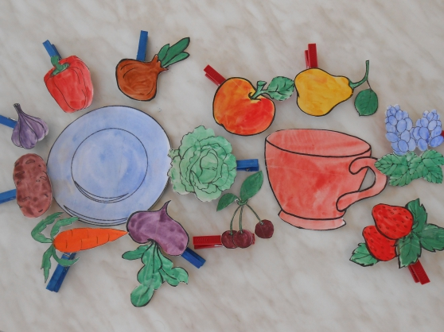

Похожие записи:

Дидактические игры с прищепками
«Бабочки»
Дидактическая задача: упражнять в умении размещать цвета в соответствии с наглядным образцом.
Оборудование: карта – образец с изображенными на ней бабочками, голубого, синего, фиолетового, розового цветов и оттенков розового, голубого, зеленого цветов; пустая карта; прищепки – бабочки таких же цветов и оттенков.
Инструкция: размести прищепки – бабочки на пустой карте точно так же как на образце (образец показывается на 5 секунд).
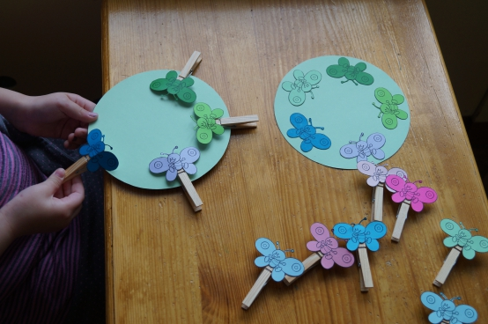
«Ежата»
Дидактическая задача: упражнять в умении размещать цвета в соответствии с наглядным образцом.
Оборудование: карта – образец с изображенными на ней ежатами белого, серого, черного, коричневого цветов; пустая карта; прищепки – ежики.
Инструкция: размести прищепки – бабочки на пустой карте точно так же как на образце (образец показывается на 5 секунд) .
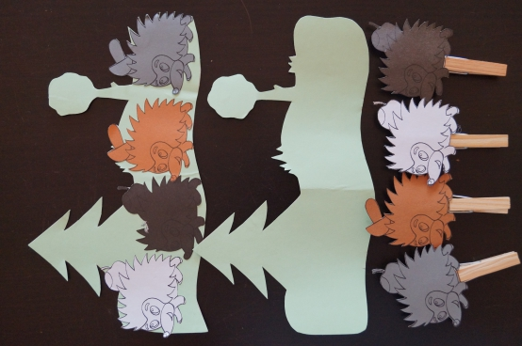

Развитие речевого дыхания (младшая группа)
Мы дышим постоянно, дыхание жизненно необходимо человеку. Но есть еще дыхание речевое, которое появляется в момент говорения, когда на выдохе появляется звук, а звуки соединяются в речевой поток. От речевого дыхания зависят и громкость, и выразительность, и чистота звучащей речи. А поэтому необходимо научиться управлять речевым дыханием. В этом Вам помогут специальные игры и упражнения по дыхательной гимнастике. Вот некоторые из них.
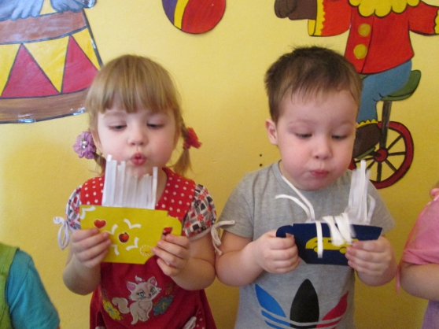
Игра на дыхание "Горячий чай"
Цель: развитие сильного плавного и продолжительного выдоха.
Оборудование: чашки из цветного картона.
Ход игры: - Здравствуйте, девчонки и мальчишки! Сегодня гости вы мои и горячим чаем всех я угощаю, а чтобы не обжечься вам - дуть я предлагаю!
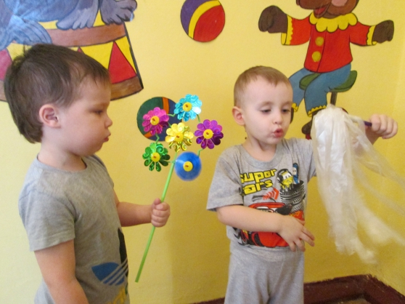
Игра на дыхание «Ветерок»
Цель: развитие сильного плавного и продолжительного выдоха.
Оборудование: вертушки, помпоны.
Ход игры: - Здравствуй, Ветер - ветерок! Ты куда летишь, такой? Что поднялся до зари? Погоди, поговорим!

Дидактическое пособие «Постирушки»
Идея дидактического пособия «Постирушки», как всегда, взята из интернета.
Цель игры: изучение и закрепление цветов (красный, синий, желтый, зеленый) .
Пособие сделано из бросового материала. Коробочки из под косметики, обклеенные самоклеющейся бумагой красного, синего, желтого и зеленого цвета. Трафареты одежды (платья, брюки, футболки, юбки) из картона соответствующих цветов. Сначала был обычный цветной картон. В последствии все трафареты одежды заменила на заламинированные трафареты.
Дети с удовольствием «стирают». Помогают друг другу. Детки, которые хорошо знают цвета, помогают тем деткам, кто путается в цветах. Так, совместными усилиями, к концу учебного года все дети запомнили основные цвета.
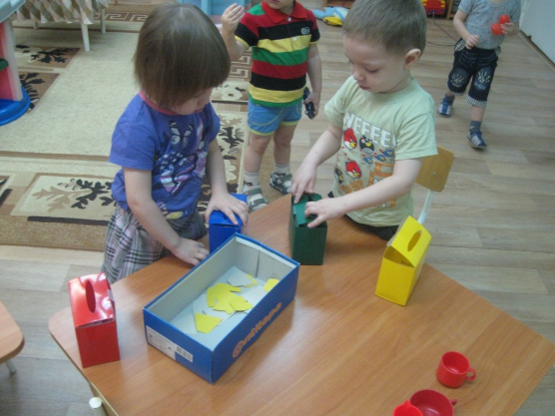
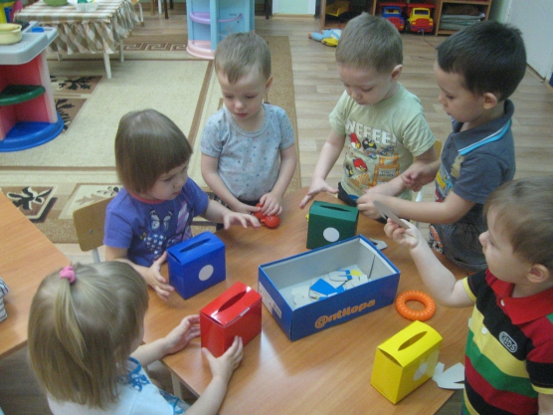

Вязаная развивающая дидактическая игра «Цвет, форма, величина»
Вязаные сервизы и пироженки - это эстетично, забавно, но и про умственное развитие детей забывать не следует. Поэтому сегодня вязаная

дидактическая игра "Цвет, форма, величина".
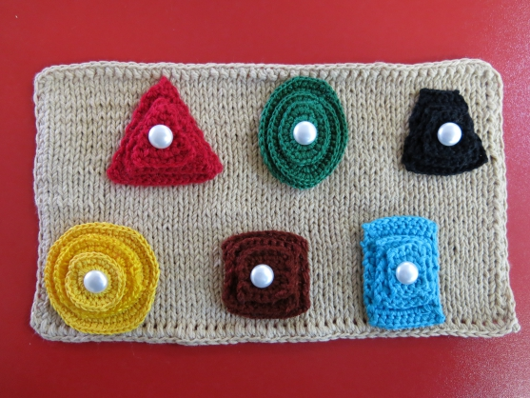

Цель
игры, как вы уже наверное догадались, закрепление знаний детей о форме, цвете и величине предметов. И заодно ставим ещё одну цель: развитие мелкой моторики рук.
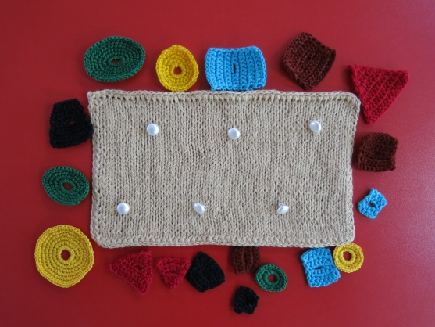
Игра представляет собой вязаное игровое поле, с пришитыми к нему пуговками на ножке. К ним ребенку предлагается пристегнуть вязаные геометрические фигуры, подбирая их по форме, цвету и размеру.
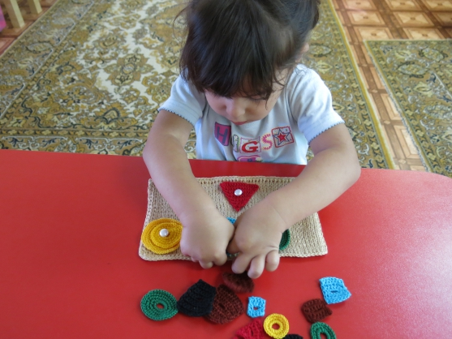
А если захочется немного пошалить, то игра легко меняет своё название на "Исправь ошибку".
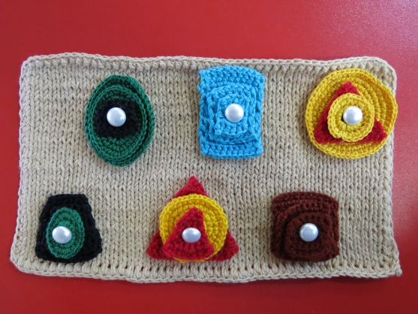
Ну вот как-то так! С нетерпением жду Ваших отзывов!

Дидактическая игра «Волшебные дорожки»
Развивать внимание, логику и мышление
Учить проводить взаимосвязь между предметами
Ход игры: выложить перед ребенком картинку где изображены к примеру Собачка и косточка. Рассказать ребенку, что любит собачка и предложить покормить собачку, провести по линиям от собачки до косточки
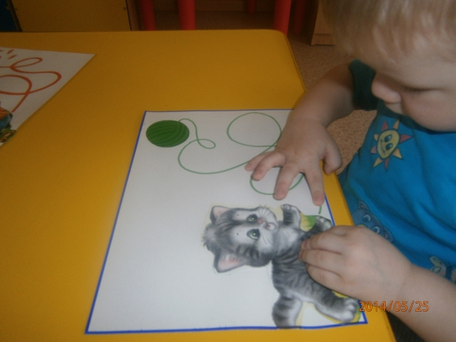
Далее предложить по той же схеме накормить петушка, зернышком
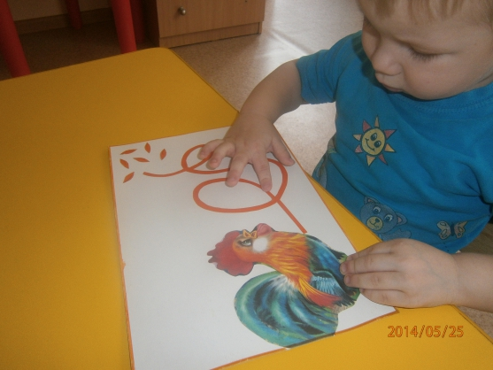
Попросить найти киске клубочек
Игра делается очень просто.
Из старых книг я выстригла картинки, по задуманной теме, некоторые детали, такие как косточка, клубочек, зернышки дорисовывала. Затем маркером рисовала разноцветные дорожки, вырезанные картинки приклеила на лист. Игра готова!

Игры с прищепками. Дидактическая игра «Чей хвост?»
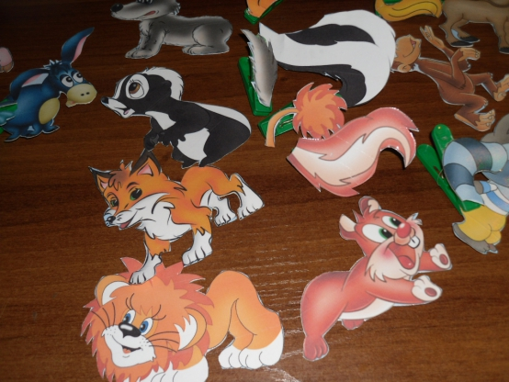
Игры с прищепками развивают мелкую моторику рук. Они вызывают у детей большой интерес и способствуют обогащению их бытового и практического опыта. Выполняя пальчиками различные упражнения, ребёнок достигает хорошего развития мелкой моторики рук. Кисти рук приобретают хорошую подвижность, гибкость. С помощью прищепок развиваются не только мелкая моторика рук, но и математические способности, фантазия, творческое воображение, логика, память ребенка.

Дидактическая игра «Чей хвост? »

Задача:
Закрепить знания о животных, развивать память, мышление, внимание и мелкую моторику рук.

Ход игры:
Однажды утром лесные звери проснулись и видят, что у всех хвосты перепутаны: у зайца — хвост волка, у волка — хвост лисы, у лисы — хвост медведя.. Расстроились звери. Разве подходит зайцу хвост волка? Помоги зверям найти свои хвосты, ответив на вопрос «Чей это хвост? » Вот хвост волка. Какой он? (серый, длинный). Чей это хвост? — волчий. А это чей такой хвост — маленький, пушистый, белый? — зайца. и т. д.
Теперь все звери нашли свои хвосты.
